椭圆、双曲线的综合题
1.掌握弦长公式、中点问题（坐标、轨迹、直线方程）、焦半径公式的应用方法。
2.弦长公式：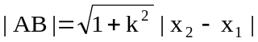
基本题型
1．定义问题
1．下列命题是真命题的是（ ）
A．到两定点距离之和为常数的点的轨迹是椭圆
B．到定直线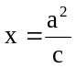和定点F(c，0)的距离之比为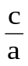的点的轨迹是椭圆
C．到定点F(－c，0)和定直线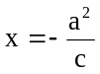的距离之比为(a>c>0)的点的轨迹是左半个椭圆
D．到定直线和定点F(c，0)的距离之比为(a>c>0)的点的轨迹是椭圆
2．设定点F₁（0，－3）、F₂（0，3），动点P满足条件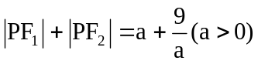，则点P的轨迹是
A．椭圆 B．线段 C．不存在 D．椭圆或线段
3．在椭圆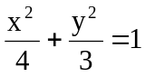内有一点P（1，－1），F为椭圆右焦点，在椭圆上有一点M，使|MP|+2|MF|的值最小，则这一最小值是（ ）
A． B． C．3 D．4
4．椭圆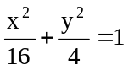上的点到直线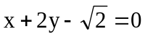的最大距离是
A．3 B．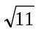 C．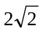 D．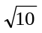
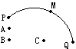5．如图，A村在B地正北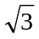cm处，C村在B地正东4km处，已知弧形公路PQ上任一点到B，C距离之和为8km，现要在公路旁建造一个交电房M分别向A村、C村送电，但C村有一村办工厂用电需用专用线路，不得与民用混线用电，因此向C村要架两条线路分别给村民和工厂送电，要使得所用电线最短，变电房M应建在A村的什么方位，并求出M到A村的距离.
2．弦长问题
6．点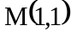位于椭圆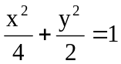内，过点M的直线与椭圆交于两点A、B，且M点为线段AB的中点，求直线AB的方程及|AB|的值。
点差法或联立方程组法：AB：x + 2y －3 = 0 | AB | = 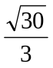

3．中点问题
7．过点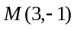且被点M平分的双曲线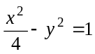的弦所在直线方程为 ．

8．过点M（－2，0）的直线m与椭圆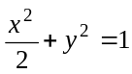交于P₁，P₂，线段P₁P₂的中点为P，设直线m的斜率为k₁（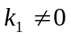），直线OP的斜率为k₂，则k₁k₂的值为（ ）
A．2 B．－2 C． D．－
9．设Ｐ是椭圆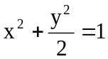上一个动点，Ｆ为其右焦点，求ＰＦ中点Ｍ的轨迹方程。

10．已知点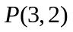是椭圆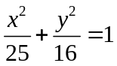内的一点．
1）求以为中点的弦所在的直线的方程；
2）求与平行的弦的中点的轨迹方程；
3）求过点的直线被椭圆截得的弦的中点的轨迹方程．

4．焦半径问题
11．已知A、B为椭圆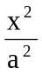+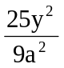=1上两点，F₂为椭圆的右焦点，若|AF₂|+|BF₂|=a，AB中点到椭圆左准线的距离为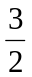，求该椭圆方程．

12．已知椭圆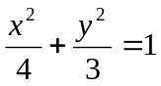，能否在轴左侧的椭圆上找到一点，使点到左准线的距离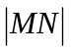为点到两焦点的距离的等比中项？若存在，求出它的坐标，若不存在，请说明理由。

13. 已知M是椭圆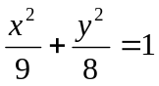上的动点，点A在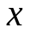轴的正半轴上，且有|FA|=3|MF|，其中点F是椭圆的左焦点，求MA中点P的轨迹方程.

5．轨迹问题
13. 试求到两坐标轴距离之和恒为1的点的轨迹方程．

14. 求与圆：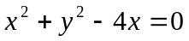相切且与轴相切的动圆的圆心的轨迹方程．

15. 过圆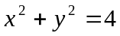内一点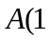，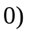作圆的弦，求这些弦的中点的轨迹方程．

16. 已知点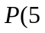，和圆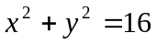，过任意作直线与圆交于，两点．求弦的中点的轨迹．

17. 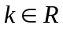，求两条动直线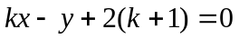和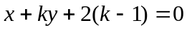的交点的轨迹方程．

18. 已知点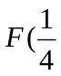，，直线：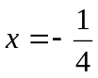，点是上的动点，若过垂直于轴的直线与线段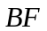的垂直平分线交于点，求点的轨迹．

6．对称问题
19．试确定实数的取值范围,使得椭圆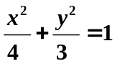上存在关于直线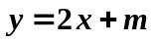对称的点.

20．直线y=kx＋1与双曲线3x²－y²=1相交于不同的两点A、B：
（1）求实数k的取值范围；
（2）若以AB为直径的圆过坐标原点，求该圆的直径.

21．已知点N（1，2），过点N的直线交双曲线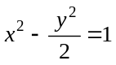于A、B两点，且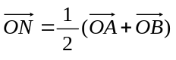
（1）求直线AB的方程；
（2）若过N的直线l交双曲线于C、D两点，且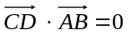，那么A、B、C、D四点是否共圆？为什么？

22．已知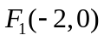,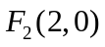,点P满足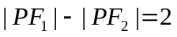，记点P的轨迹为E．
（Ⅰ）求轨迹E的方程；
（Ⅱ）若直线l过点F₂且与轨迹E交于P、Q两点．
（i）无论直线l绕点F₂怎样转动，在x轴上总存在定点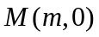，使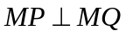恒成立，求实数m的值 ;
（ii）过P、Q作直线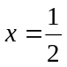的垂线PA、QB，垂足分别为A、B，记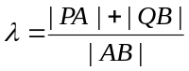，求的取值范围．

